ZARZĄD GŁÓWNY
TOWARZYSTWA POLSKO - NORWESKIEGO
W WARSZAWIE

INFORMATOR NR 1 (30)/2013
(Sprawozdanie z działalności w roku 2012)

Warszawa, kwiecień 2013

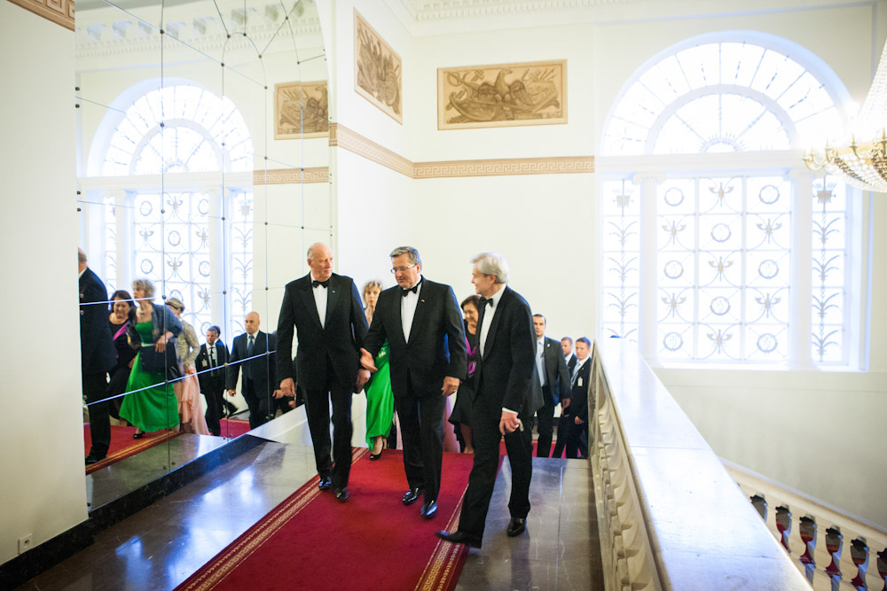

Prezes Dariusz Geller był gościem Prezydenta RP Bronisława Komorowskiego
w czasie oficjalnej wizyty w Polsce Króla Norwegii Haralda V, w maju 2012 r.
Źródło: http://www.prezydent.pl, autor: Wojciech Grzedzinski

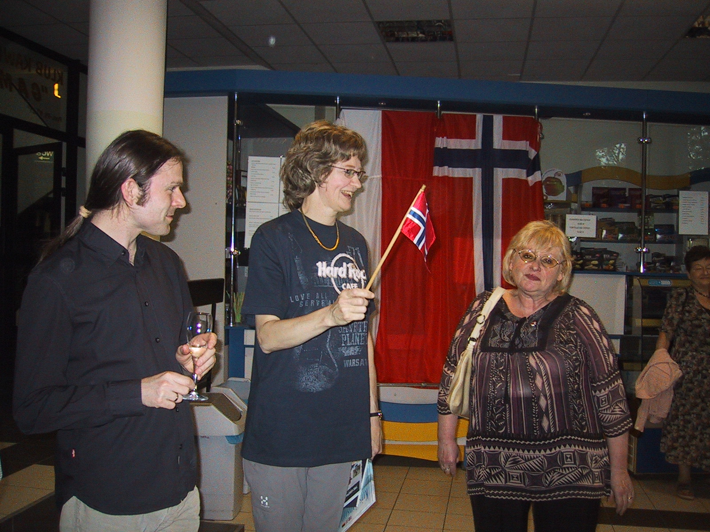

Ebba Ringmar z norweskiego zespołu „Kristiansund Wind Quintet” podczas uroczystości Święta Narodowego Norwegii, w towarzystwie członków TP-N

GŁÓWNE Imprezy zorganizowane przez TP-N

Uroczysty wieczór z okazji Święta Narodowego Norwegii miał miejsce 27 maja, gościnnie w sali koncertowej Uniwersytetu Muzycznego im. Fryderyka Chopina w Warszawie. Z koncertem wystąpił norweski zespół dęty „Kristiansund Wind Quintet” w składzie: Carina Sørum Øgaard – flet, Ebba Ringmar – obój, Marcus Alexandersson – klarnet, Eric Dullaert – waltornia, Wojciech Ulatowski – fagot. Członkowie i sympatycy TP-N wysłuchali m.in. „Małej symfoni” Charlesa Gounoda, „Kleine Kammermusik” Paula Hindemitha, „Trzech religijnych melodii ludowych” oraz „Kwintetu” Carla Nielsena. Po koncercie członkowie i sympatycy TP-N spotkali się z wykonawcami przy lampce wina w uniwersyteckiej kawiarni.
Wcześniej, 17 maja, członkowie Zarządu Głównego i pracujący w TP-N lektorzy, zostali zaproszeni przez ambasadora Enoka Nygaarda, na przyjęcie wydane z tej samej okazji w Ambasadzie Królestwa Norwegii.

Tradycyjne spotkanie świąteczno-noworoczne julebord 2012/13 zostało przeniesione na 25 stycznia 2013 roku i odbyło się sali kinowej w budynku Warszawskiej Giełdy Papierów Wartościowych. Zgromadzeni członkowie TP-N i uczestnicy kursów językowych obejrzeli norweską komedię kryminalną pt. „Jackpot” w reż. Magnusa Martensa, zrealizowaną na podstawie opowiadania Jo Nesbø oraz wzięli udział w świątecznym poczęstunku.

SPOTKANIA INFORMACYJNO-DYSKUSYJNE
W 2012 roku podobnie jak w latach ubiegłych, odbywały się spotkania informacyjno-dyskusyjne, poświęcone Norwegii i tematyce współpracy polsko-norweskiej. ZG zorganizował trzy spotkania:
- 27 kwietnia Janina Januszewska-Skreiberg, Polka mieszkająca na stałe w Norwegii, zaprezentowała swoją książkę pt. „Sercem w dwóch krajach. Norwesko-polskie pejzaże kulturalne”. Na spotkaniu można było nabyć książkę z dedykacją autorki. Była to już kolejna wizyta pisarki, której prace wzbogaciły księgozbiór TP-N
- 18 października gościliśmy norweskich prozaików Kjella O. Dahla i Thomasa Engela, autorów popularnych powieści kryminalnych, Zostali oni zaproszeni do Polski przez Wydawnictwo Czarne, które wydaje tłumaczenia ich utworów. TP-N udzieliło wsparcia wydawnictwu przy realizacji również innych punktów programu wizyty norweskich pisarzy.
- 23 listopada Rolf M. Hansen i Andrzej Chyliński - przedstawiciele Norweskiej Federacji Kolarskiej, zapoznali zgromadzonych z zakresem polsko – norweskiej współpracy w dziedzinie kolarstwa torowego i zaprosili członków TP-N na Mistrzostwa Norwegii w tej dyscyplinie, rozgrywane na torze w Pruszkowie w lutym 2013 r.

KONTAKTY ZARZĄDU GŁÓWNEGO Z POLSKO-Norweską GRUPĄ PARLAMENTARNĄ
W VII Kadencji Sejmu RP, podobnie jak w kadencjach poprzednich została utworzona Polsko - Norweska Grupa Parlamentarna. Jej przewodniczącą została wybrana ponownie poseł Maria Nowak, która wcześniej kilkakrotnie składała wizyty w TP-N. Jednym z wiceprzewodniczących Grupy został senator Andrzej Grzyb, autor kilku książek poświęconych Norwegii, znajdujących się, dzięki jego uprzejmości, w księgozbiorze Towarzystwa. 22 listopada odbyło się spotkanie Grupy, na którym przedstawiono drugą edycję Norweskiego Mechanizmu Finansowego i Mechanizmu Finansowego EOG Zaproszony na spotkanie prezes ZG – Dariusz Geller przedstawił rolę TP-N w pierwszym okresie funkcjonowania Norweskiego Mechanizmu Finansowego (2004 - 2009).

NAUCZANIE JĘZYKA NORWESKIEGO
Kursy z roku szkolnym 2011/12 zorganizowane były na 4 poziomach: podstawowym, średnio-zaawansowanym, zaawansowanym i konwersacyjnym. Odbywały się w 7 grupach, z częstotliwością 1 lub 2 razy w tygodniu. Na wszystkich kursach było 76 słuchaczy, a prowadziło je 6 lektorów, także Norwegów. Rok szkolny zakończył się 29 czerwca, uroczystym rozdaniem świadectw i prezentacją wakacyjnej oferty turystycznej dotyczącej Norwegii, przygotowanej przez firmę turystyczną Protea Travel Services.
We wrześniu 2012 rozpoczęto rekrutację na lektorat 2012/13. Przyjęto 82 osoby do 7 grup, na 3 poziomach: podstawowym, średnio-zaawansowanym i zaawansowanym, prowadzonych przez 4 lektorów. Zajęcia odbywają się 1 lub 2 razy w tygodniu, w godz. 16¹⁵ – 17⁴⁵, 18⁰⁰ – 19³⁰. Na podstawie umowy z wydawnictwem Fagbokforlaget z Bergen, TP-N stosuje norweskie programy nauczania i norweskie podręczniki. W tym roku są to: „Ny i Norge” i „Nøkler til Norge”.

INNE WYDARZENIA Z UDZIAŁEM PRZEDSTAWICIELI TP-N
9 marca D. Geller udzielił wywiadu dla TVP Sport na temat norwesko-polskich relacji społecznych na tle współzawodnictwa Justyny Kowalczyk i Marit Bjørgen w biegach narciarskich Pucharu Świata, rozgrywanych w tym okresie na trasach biegowych Holmenkollen w Norwegii.
12 marca członkowie TP-N wzięli udział w spotkaniu w klubie-księgarni „Tarabuk” z norweskim kulturoznawcą prof. Ole M. Høystadem z Wyższej Szkoły w Telemarku, autorem książki „Serce. Historia kultury i symbolu”.
16 marca prezes D. Geller uczestniczył w międzynarodowej konferencji zorganizowanej przez Fundację Naukową Norden Centrum pt. „Nordycki model rozwoju – specyfika, perspektywy, lekcje dla Polski”, poświęconej skandynawskim wzorcom kształtowania polityki publicznej oraz możliwościom wykorzystania ich w Polsce, z udziałem m. in. dyrektora Instytutu Badań Społecznych (Fafo) w Oslo - Tone Fløtten.

9 maja Dariusz Geller został zaproszony na oficjalny obiad wydany w Pałacu Prezydenckim przez Prezydenta RP Bronisława Komorowskiego i Jego żonę Annę Komorowską na cześć goszczących w Polsce: Jego Królewskiej Mości Króla Norwegii Haralda V i Jej Królewskiej Mości Królowej Sonji. Prezes i inni członkowie Towarzystwa byli również zaangażowani w przygotowanie i przeprowadzenie kilku innych punktów programu wizyty Norweskiej Pary Królewskiej w Warszawie i w Krakowie.
6 czerwca członkowie Towarzystwa zostali zaproszeni na obchody Święta Zespołu Szkół Nr 2 im. Przyjaźni Polsko-Norweskiej w Ostrzeszowie, połączonych z podsumowaniem IV edycji konkursu „Bliżej Norwegii”.
24 czerwca prezes wysłuchał koncertu organizowanego w ramach XVII Międzynarodowego Festiwalu Pianistycznego „Floralia Muzyczne - Muzyka w Kwiatach” w Ogrodzie Botanicznym w Powsinie. W programie była m.in. muzyka norweskich kompozytorów: Haralda Saeveruda i Edwarda Griega.
18 października w Klubie Powiększenie odbyło się spotkanie pt. „Zbrodnia i Kara po norwesku - fikcja i rzeczywistość”, z goszczącymi w Polsce pisarzami Kjellem Ola Dahlem, Thomasem Engelem i Kjetilem Stensvikiem Østli. ZG TP-N reprezentowany był przez wiceprezes Teresę Mazurek.
18 października prezes wziął udział w konferencji otwierającej II edycję Mechanizmu Finansowego EOG i Norweskiego Mechanizmu Finansowego (lata 2009-2014), zorganizowanej przez Ministerstwo Rozwoju Regionalnego.
22 listopada na zaproszenie organizatorów 54. Festiwalu Jazz Jamboree, D. Geller wysłuchał koncertu norweskiego muzyka posiadającego polskich przodków - Jana Garbarka, w Studio Koncertowym Polskiego Radia im. Witolda Lutosławskiego.
26 listopada prezes ZG TP-N został zaproszony do Pałacu Staszica na Jubileuszową Sesję Naukową "Znaczenie Pierwszej Wyprawy Polarnej z Polski Niepodległej" organizowaną przez Komitet Badań Polarnych Polskiej Akademii Nauk. Prezes zabrał głos w dyskusji, nawiązując do swojego udziału w wyprawie na Spitsbergen w 2007 r.
5 grudnia członkowie Towarzystwa uczestniczyli w wieczorze autorskim norweskiego pisarza i lekarza neurologa Christera Maseta, autora kryminału „Lekarz, który wiedział za dużo”. Spotkanie zorganizowane przez Wydawnictwo Smak Słowa odbyło się w Klubie Podróżnika,.
8 grudnia prezes uczestniczył w debacie pt. "Europa Północna – zwycięski region w Unii Europejskiej", zorganizowanej przez Norden Centrum na UW. Dyskusja, z udziałem profesora Steina Kuhnle z Uniwersytetu w Bergen, poświęcona była przyczynom i konsekwencjom zarysowującego się ostatnio podziału Północ – Południe w Unii Europejskiej.

PRACA ZARZĄDU GŁÓWNEGO
W roku 2012 Zarząd Główny TP-N odbył dwa protokołowane zebrania w statutowym składzie osobowym, oba pod przewodnictwem prezesa. Terminy zebrań oraz tematyka na nich poruszona były następujące:
- 29 czerwca – podsumowanie nauczania języka norweskiego w kończącym się roku szkolnym 2011/12, sprawy ogólne i członkowskie.
- 26 listopada – wstępne sprawozdanie z działalności i sprawozdanie finansowe za 2012 rok, przedstawienie rezultatów rekrutacji na kursy jęz. norweskiego w roku szkolnym 2012/13 oraz zaplanowanie Walnego Zebrania.

Sekretariat TP-N w Warszawie, przy ul. Brackiej 5, lokal 10, II piętro, czynny jest od poniedziałku do piątku w godz.: 16⁰⁰ – 20⁰⁰. Zapraszamy do odwiedzania naszej strony internetowej www.zgtpn.org.pl oraz kontaktowania się z nami przy pomocy poczty elektronicznej - e-mail: tpn@zgtpn.org.pl lub telefonicznie 22-621-29-92.

Składki członkowskie w zadeklarowanej wysokości (minimum 30 zł rocznie) prosimy wpłacać bezpośrednio w sekretariacie lub na rachunek Towarzystwa Polsko-Norweskiego nr: 94124059631111000047992401, prowadzony w Banku PEKAO S. A., Oddział w Warszawie.

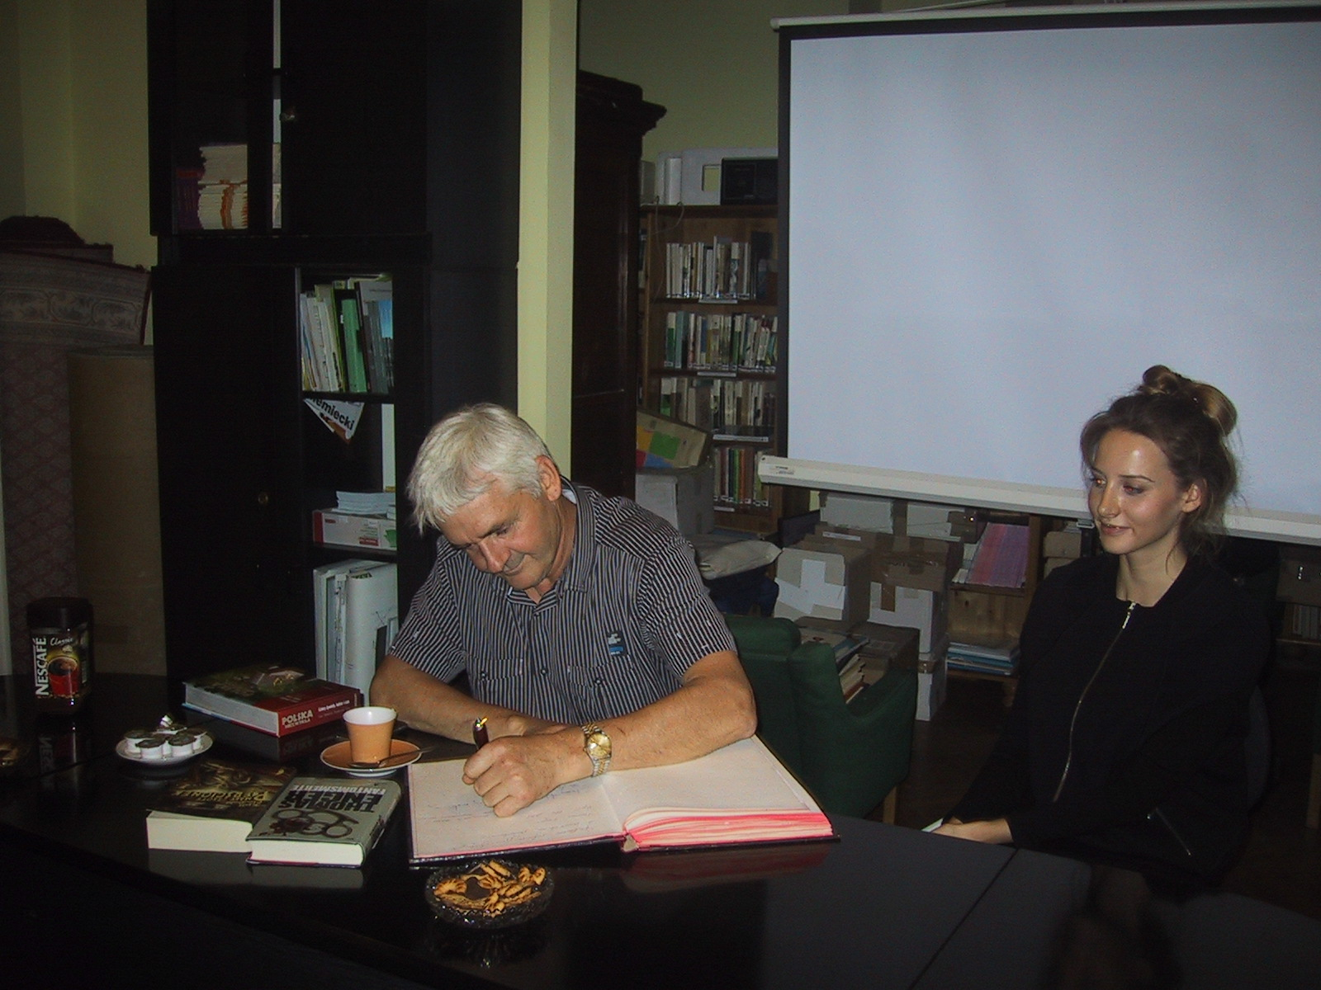

Norwescy pisarze Thomas Enger i Kjell O. Dahl odwiedzili TP-N w październiku.
Na zdjęciu: Kjell O. Dahl i Paulina Staciwa – pracownik sekretariatu

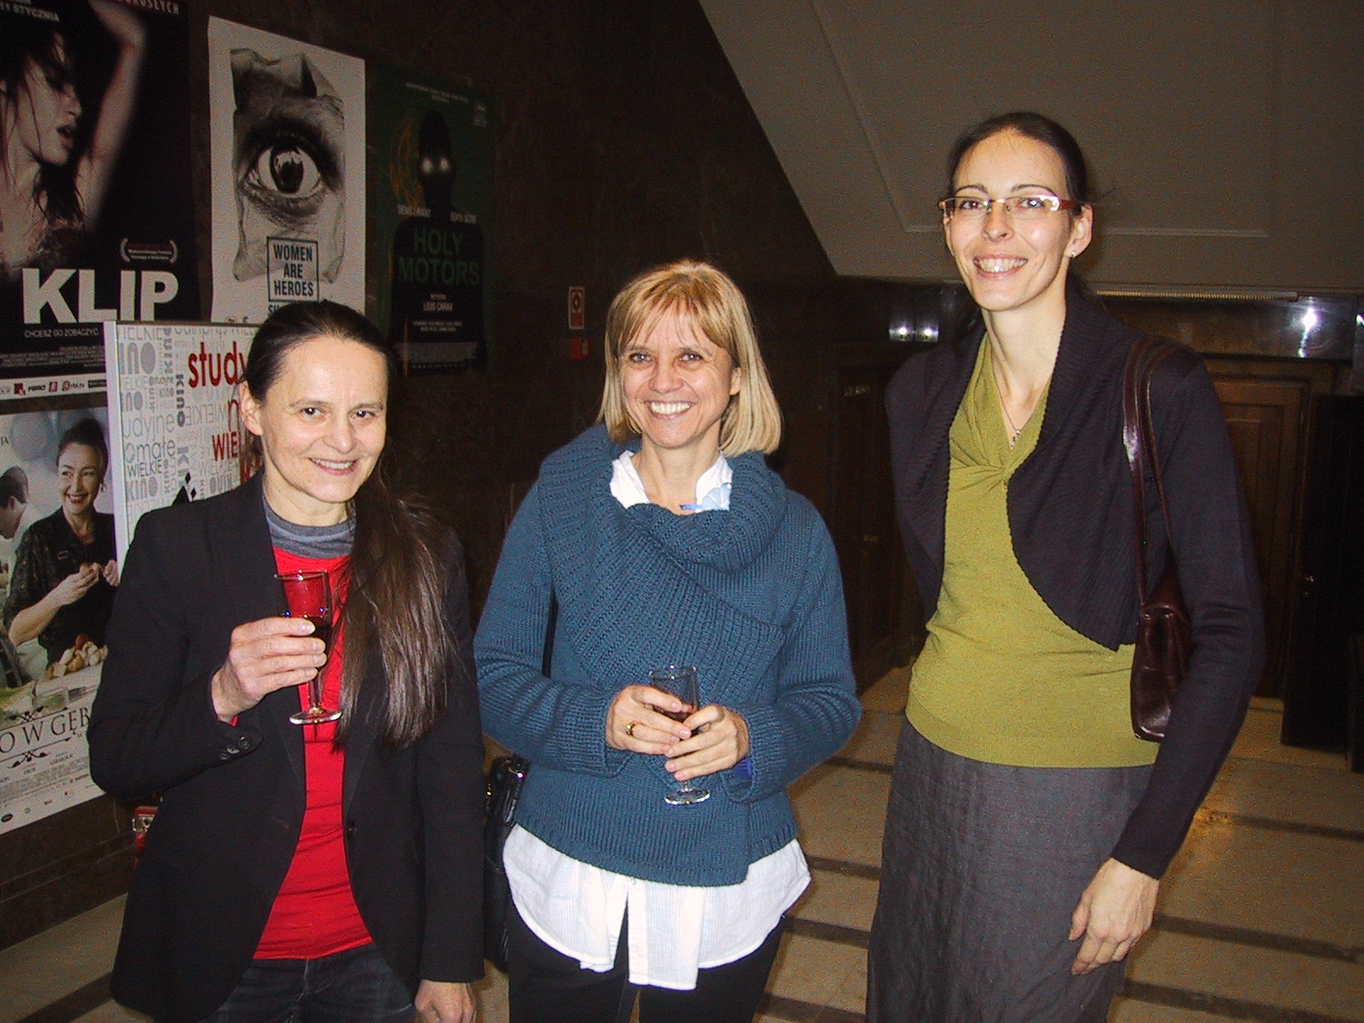

Julebord 2012. Na zdjęciu od lewej: Magdalena Stankiewicz, Lucyna Chomicz-Dąbrowska i Aleksandra Grobelna - lektorki języka norweskiego

TOWARZYSTWO POLSKO - NORWESKIE
ZARZĄD GŁÓWNY
ul. Bracka 5 lok. 10
00-501 WARSZAWA
www.zgtpn.org.pl
tel.: 22-621-29-92
e-mail: tpn@zgtpn.org.pl

